Задание

- Создайте ярлык для папки «Документы» на рабочем столе
Для создания ярлыка папки на рабочем столе наведите указатель мыши на свободную область рабочего стола и нажмите правую кнопку мыши.
В открывшемся контекстном меню указателем мыши выберите пункт меню «Создать» ► «Ярлык» и нажмите левую кнопку мыши.

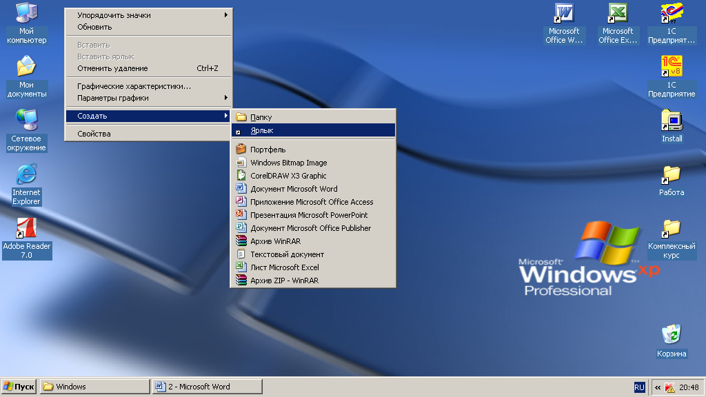

В открывшемся окне «Создание ярлыка» нажмите на кнопку «Обзор» левой кнопкой мыши.

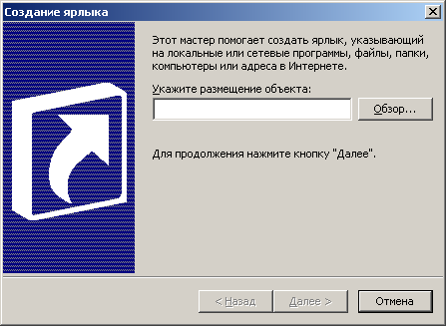

В открывшемся окне «Обзор папок» выберите папку «Документы», для которой необходимо создать ярлык и нажмите на кнопку «ОК» левой кнопкой мыши.

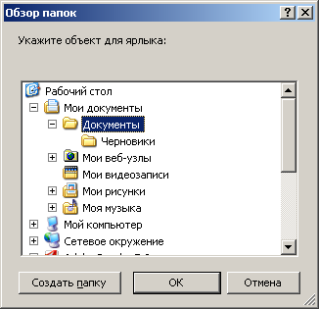

В открывшемся окне будет указано место размещения папки, для которой создаём ярлык.

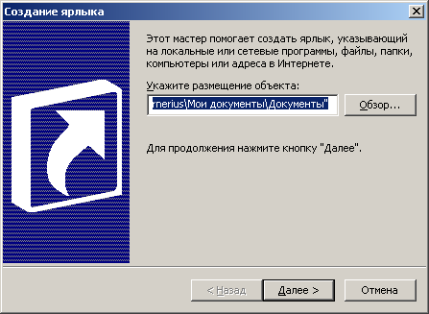

Нажмите на кнопку «Далее». Откроется окно «Выбор названия программы».

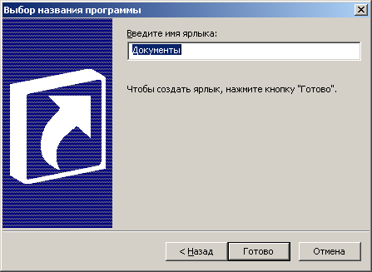

Введите имя ярлыка и нажмите кнопку «Готово» наведя на неё указатель и нажав левую кнопку мыши.
На рабочем столе будет создан ярлык для папки «Документы».
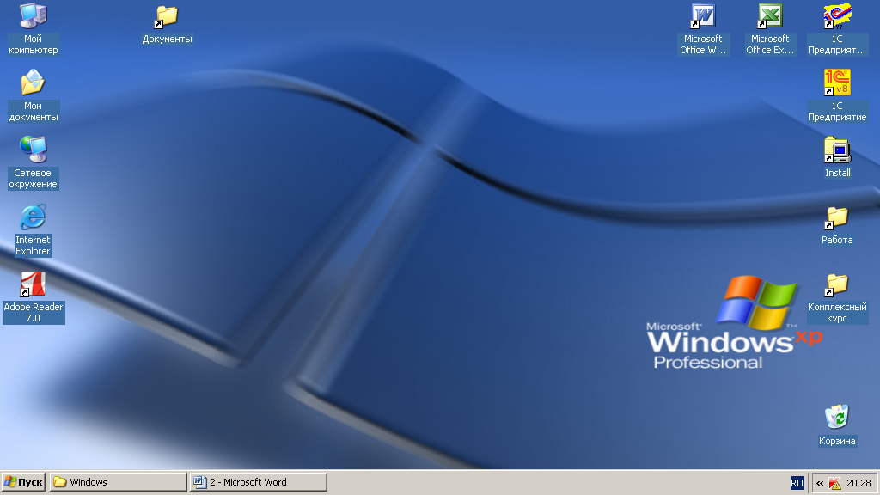

- Создайте ярлык для папки «Черновики» на рабочем столе
Откройте папку «Документы» («Мои документы» ► «Документы»). В открывшемся окне наведите указатель мыши на значок папки «Черновики» и нажмите правую кнопку мыши.

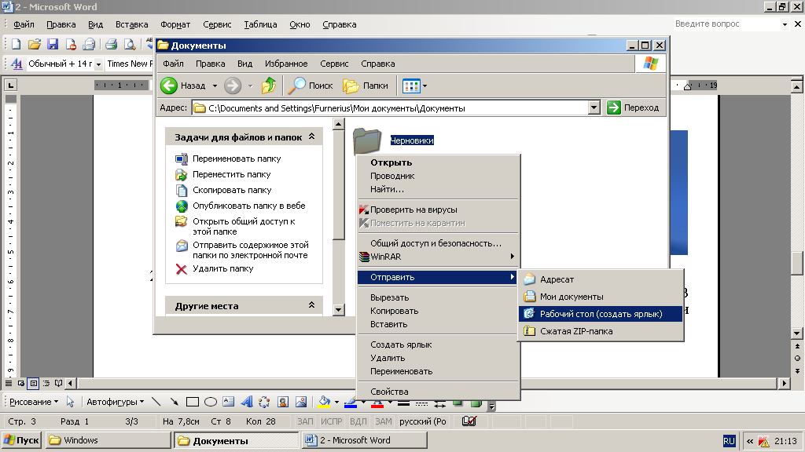

В открывшемся контекстном меню, указателем мыши, выберите команду «Отправить» ► «Рабочий стол (создать ярлык)» и нажмите левую кнопку мыши.
На рабочем столе будет создан ярлык для папки «Черновики».

